Trinkwasser – Lektionen mit Filmeinsatz
Verfasst von Cornelia Wigger, Barbara Meierhofer, Luise Fischer (Universität Zürich)
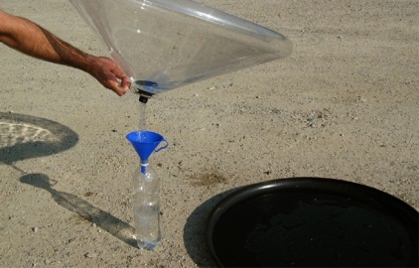

Quelle: http://assets.knowledge.allianz.de/img/watercone_q_31392.jpg(Zugriff: 14.3.2013)

Inhalt: Gebiet südlich von Marokko, Trinkwasserprojekt: Nebelmelken, Trinkwasserprojekt: Watercone, Trinkwasserprojektanalyse, Trinkwasserkorruption

Fachgebiet: Geographie

Themenbereich: Wasserkreislauf, Nebel, Entwicklungshilfe, Wasser / Hydrologie, Regionalgeographischer Raum Afrika

Schultyp: Gymnasium, 9. bis 11. Schuljahr

Voraussetzungen: Beamer und Computer um Filme abzuspielen, SuS brauchen keine spezifischen Vorkenntnisse

Zeitlicher Umfang: 1-4 Lektionen à 45 Minuten

Worum geht es?
Diese Lektionssequenz ist im Rahmen des Integrativen Projektes „Moving Water“ 2012/2013 der Universität Zürich entstanden. Ziel war es, Unterrichtsstunden vorzubereiten, die im Themenbereich „Wasser“, passende Filme integrieren.
Beim Thema „Trinkwasser“ wurden hierfür zwei Dokumentationen, eine zu Nebelmelken und eine andere zum Watercone, von Galileo (ProSieben) ausgewählt.

Tsunami | Film / Thema
Lektion 1 | - Trinkwasserproblematik des Gebietes südlich von Marokko  - Dokumentation: Nebelmelken – Galileo (ProSieben)  - Beobachtungsaufträge und Analyse
Lektion 2 | - Dokumentation: Watercone - Galileo (ProSieben)  - Funktion eines Watercones  - Schwierigkeiten / Problematik des Watercones
Lektion 3 | - Trinkwasserprojektvergleich „Nebelmelken vs. Watercone“  - Trinkwasserprojektanalyse
Lektion 4 | - Präsentationen der Trinkwasserprojektanalysen

Lektionen 1 und 2 können individuell gehalten werden und beinhalten je einen kurzen Filmausschnitt. Die Lektionen 3 und 4 bauen auf den ersten beiden Lektionen auf.
Trinkwasser

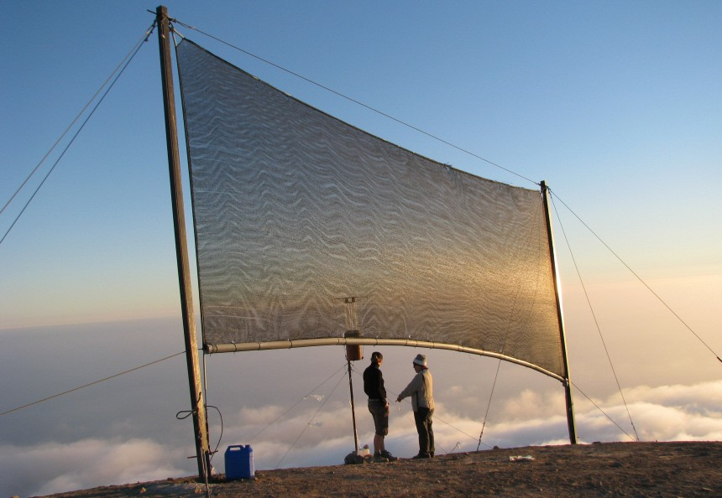
Quelle: http://polpix.sueddeutsche.com/bild/1.978971.1355825944/640x360/trinkwasser.jpg (Zugriff: 14.3.2013)
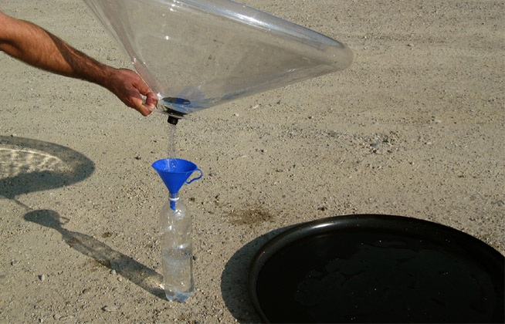

Quelle: http://assets.knowledge.allianz.de/img/watercone_q_31392.jpg(Zugriff: 14.3.2013)

Klassenstufe:
8. bis 13. Klasse

Zeitlicher Umfang:
1-4 Lektionen à 45 Minuten

Autorinnen:
Cornelia Wigger
Barbara Meierhofer
Luise Fischer

Inhaltsverzeichnis

Themenbereich 3
Vorkenntnisse 3
Themenüberblick 3
Fortsetzung (optional) 3
Lernziele zu den Lektionen 4
Lektionssequenz zum Thema Trinkwasser 5
Lektionsübersicht 6
Lektion 1 7
Vorbereitung 7
Film 7
Ablauf 7
Lektion 2 9
Vorbereitung 9
Film 9
Ablauf 9
Lektion 3 11
Vorbereitung 11
Ablauf 11
Lektion 4 12
Vorbereitung 12
Ablauf 12
Arbeitsblätter, Musterlösungen und Zusatzinformationen 13

Themenbereich
- Wasserkreislauf
- Nebel
- Entwicklungshilfe
- Wasser / Hydrologie
- Regionalgeographischer Raum Afrika

Vorkenntnisse
- Keine notwendig

Themenüberblick
- Gebiet südlich von Marokko
- Trinkwasserprojekt: Nebelmelken
- Trinkwasserprojekt: Watercone
- Trinkwasserprojektanalyse
- Trinkwasserkorruption

Fortsetzung (optional)
- Privatisierung von Wasser
- Korruption
- Entwicklungshilfe
- „Wasser-Fussabdruck“
- Nachhaltigkeit
- Wetter / Klimatologie Nebel
- Wasserbilanz

Lernziele zu den Lektionen
Die Schülerinnen und Schüler
- kennen die klimatischen Bedingungen des Gebietes südlich von Marokko und können die Gründe der Wasserknappheit erklären. (Lektion 1)
- können in eigenen Worten beschreiben, wie das Nebelmelken funktioniert. (Lektion 1)
- verstehen die Funktionsweise eines Watercones und können diese aufzeichnen. (Lektion 2)
- sind sich der Bedeutung solcher Trinkwasserprojekte bewusst, können Trinkwasserprojekte kritisch analysieren und Schwierigkeiten aufzählen.
(Lektion 2,3,4)
- üben sich im Zeitmanagement/können die zur Verfügung stehende Zeit für eine Kurzpräsentation optimal nutzen. (Lektion 4)

Lektionssequenz zum Thema Trinkwasser

Tsunami | Film / Thema
Lektion 1 | - Trinkwasserproblematik des Gebietes südlich von Marokko  - Dokumentation: Nebelmelken – Galileo (ProSieben)  - Beobachtungsaufträge und Analyse
Lektion 2 | - Dokumentation: Watercone - Galileo (ProSieben)  - Funktion eines Watercones  - Schwierigkeiten / Problematik des Watercones
Lektion 3 | - Trinkwasserprojektvergleich „Nebelmelken vs. Watercone“  - Trinkwasserprojektanalyse
Lektion 4 | - Präsentationen der Trinkwasserprojektanalysen

Lektionen 1 und 2 können individuell gehalten werden und beinhalten je einen kurzen Filmausschnitt. Die Lektionen 3 und 4 bauen auf den ersten beiden Lektionen auf.

Lektionsübersicht

Lektion 1

Vorbereitung
- Blatt mit Beobachtungsauftrag kopieren
- Link zur Dokumentation Galileo ausprobieren / einrichten

Film
- Pro Sieben – Galileo vom 14.5.2012 „Nebelmelken“
http://www.prosieben.ch/tv/galileo/videos/clip/313398-nebelmelken-1.3183936/

Ablauf
- Einführung (5’)
Anhand des Atlasses erhalten die SuS einen ersten Überblick über das Gebiet südlich von Marokko und sollen anhand der unterschiedlichen (topographischen, politischen, klimatischen...) Karten das Thema „Wasserknappheit“ erraten.

- Partnerarbeit (5’)
Die SuS erhalten den Auftrag sich in 2er-Teams Lösungsvorschläge für die Behebung der Wasserknappheit in diesem Gebiet auszudenken und zu notieren.

- Auswertung (5’)
Vorschläge und Ideen im Plenum (nur mündlich) zusammentragen

- Film (15’)
Blatt mit Auftrag austeilen, SuS Frageblatt lesen lassen
Filmausschnitt zeigen (Dauer: 12:39 Minuten)
http://www.prosieben.ch/tv/galileo/videos/clip/313398-nebelmelken-1.3183936/

(Alternativ ist die Dokumentation auch mit dem folgenden Link http://www.myvideo.ch/watch/8553841 abrufbar, falls die ProSieben-Quelle nicht auffindbar ist.)

- Auswertung des Beobachtungsauftrags (5’)
Frageblatt selbstständig oder in 2er-Teams ausfüllen lassen
Im Plenum Lösungen zusammentragen

- Plenumsdiskussion: Schwierigkeiten (10’)
fliessender Übergang an die Besprechung des Beobachtungsauftrages, auf Schwierigkeiten gezielt eingehen:
- Probleme beim Bau (Material, Zement, Untergrund, Ausrichtung)
- Wind
- Kompetenz der Arbeiter
- Regelmässige Wartung vs. jedes Jahr neu einrichten
- Langfristige Betreuung durch den Westen nötig? (Kontrolle, Materialbeschaffung, Know-how)
- Global anwendbar? / In welchen Regionen ähnliche Situation wie in Marokko? (z.B. Nepal, Chile...)
- Sinnvoll?

Lektion 2

Vorbereitung
- Blatt mit Beobachtungsauftrag kopieren
- Musterfolie für Hellraumprojektor kopieren
- Link zur Dokumentation Galileo ausprobieren / einrichten

Film
- Pro Sieben – Galileo vom 14.5.2012
„Watercone – Die Geschichte einer genialen Erfindung“
http://www.prosieben.ch/tv/galileo/videos/clip/230858-watercone-die-geschichte-einer-genialen-erfindung-1.2945821/

Ablauf
- Einführung (5’)
Repetition der Schwierigkeiten des Nebelmelkens (siehe Lektion 1).
Neuer Ansatz Watercone ansprechen.

- Film (15’)
Blatt mit Auftrag austeilen, SuS Frageblatt lesen lassen
Filmausschnitt abspielen (Dauer: 9:57 Minuten) http://www.prosieben.ch/tv/galileo/videos/clip/230858-watercone-die-geschichte-einer-genialen-erfindung-1.2945821/

(Alternativ ist die Dokumentation auch mit dem folgenden Link http://www.myvideo.ch/watch/8322936 abrufbar, falls die ProSieben-Quelle nicht auffindbar ist.)

- Auswertung des Beobachtungsauftrags (5’)
Frageblatt selbstständig oder in 2er-Teams noch vollständig ausfüllen lassen
Im Plenum Lösungen grob zusammentragen

- Funktionsweise des Watercones (5’)
Beobachtungsauftrag Aufgabe 2.) detailliert besprechen
Funktionsweise des Watercones anhand der Musterfolie am
Hellraumprojektor erklären

- Plenumsdiskussion: Schwierigkeiten (10’)
Besonders auf Vor- und Nachteile des Watercones eingehen.

- Hausaufgaben (5’)
weitere Trinkwasserprojekte / Ideen im Web suchen
Hierbei geht es darum, dass sich die SuS einen Überblick über die vielfältigen Trinkwasserprojekte verschaffen. Die Hausaufgabe bildet die Grundlage für die Gruppenarbeit der nachfolgenden Lektion.
Tipp: http://www.wissen.allianz.at/?1286/wasser-gewinnen

Lektion 3

Vorbereitung
- Arbeitsblatt für Trinkwasserprojektvergleich kopieren
- Arbeitsauftrag für Handout kopieren

Ablauf
- Einführung (5’)
Repetition der Schwierigkeiten des Watercones (siehe Lektion 2).

- Partnerarbeit (10’)
Arbeitsblatt für Trinkwasserprojektvergleich austeilen
„Nebelmelken vs. Watercone“
SuS sollen die beiden Trinkwasserprojekte miteinander vergleichen und
Gemeinsamkeiten, Vorteile und Nachteile der beiden Projekte besprechen.
Schriftlich festhalten welches Projekt sie bevorzugen (inklusive Begründung)

- Besprechung (10‘)
Auswertung des Trinkwasserprojektvergleichs im Plenum

- Handout (20’)
SuS sollen (in 3er bis 4er Gruppen) ein zuvor im Web gesuchtes
Trinkwasserprojekt wählen und dies auf einer A4-Seite vorstellen, analysieren
und in der nächsten Lektion präsentieren.
Lehrperson sammelt die als Hausaufgabe gesuchten Trinkwasserprojekte,
schreibt sie an die Wandtafel und weist diese dann den einzelnen Gruppen zu.

Lektion 4

Vorbereitung
- Computer und Beamer einrichten (falls Präsentationen mit PowerPoint gemacht werden)

Ablauf
- Einführung (5’)
Informierender Unterrichtseinstieg mit Begrüssung und Erläuterung des
Ablaufs der Lektion inklusive Präsentationen
- Präsentationen (35’)
7 Gruppen à 5 Minuten Präsentation
- Abschluss
alle zusammengestellten Handouts verteilen
Schlusswort

Arbeitsblätter, Musterlösungen und Zusatzinformationen

- „Nebelmelken“, Beobachtungsaufträge zum Film
- „Nebelmelken“, Musterlösung zu den Beobachtungsaufträgen
- „Watercone – Die Geschichte einer genialen Erfindung“, Beobachtungsaufträge zum Film
- „Watercone – Die Geschichte einer genialen Erfindung“, Musterlösung zu den Beobachtungsaufträgen
- Musterfolie: Funktionsweise des Watercones
- Arbeitsblatt „Nebelmelken vs. Watercone“
- Auftrag für Handout und Präsentation

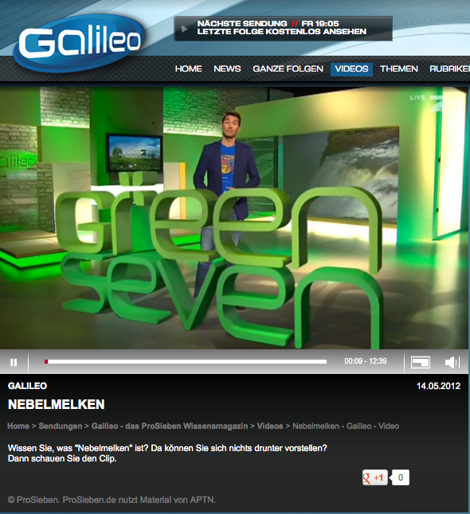
Nebelmelken – Galileo
(Pro Sieben vom 14.5.2012)
Quelle:http://www.prosieben.ch/tv/galileo/videos/clip/313398-nebelmelken-1.3183936/ (Zugriff: 15.3.2013)
Beobachtungsaufträge zur Dokumentation

- Wo wird dieses Trinkwasserprojekt umgesetzt?

- Wie funktioniert das Nebelmelken?

- Wann wird der Nebel gemolken?

- Mit welchen Schwierigkeiten hat man zu kämpfen?

Nebelmelken – Galileo (Pro Sieben vom 14.5.2012)

Musterlösung zu den Beobachtungsaufträgen

- Wo wird dieses Trinkwasserprojekt umgesetzt?
- Süden Marokkos
- Am Rande der Sahara
- 29°N 10°W
- Tamarut

- Wie funktioniert das Nebelmelken?
- Auf 1125 m.ü.M. wird 600 m² feingewebtes Plastik aufgehängt. Der Nebel soll mit dem Wind frontal in die Netze hineingeblasen werden. An den Fäden bleibt der Nebel hängen, das Wasser kondensiert und fliesst in eine Rinne. Von da wird das Wasser zu einem Container geleitet, wo es gesammelt wird. Insgesamt können somit täglich 6000 Liter gemolken und damit 1500 Menschen versorgt werden.

- Wann wird der Nebel gemolken?
- Beginn der Nebelsaison anfangs Dezember
- Dezember bis Juni

- Mit welchen Schwierigkeiten hat man zu kämpfen?
- Ausrichtung der Netze (Abweichungen von 30° führen schon zu ¼ weniger Wasser)
- Windkraft (Wind erreicht Geschwindigkeiten bis zu 90 km/h verbiegt Stahl und zerstört dadurch die Konstruktion)
- Netze sind sehr empfindlich

Watercone – Die Geschichte einer genialen Erfindung
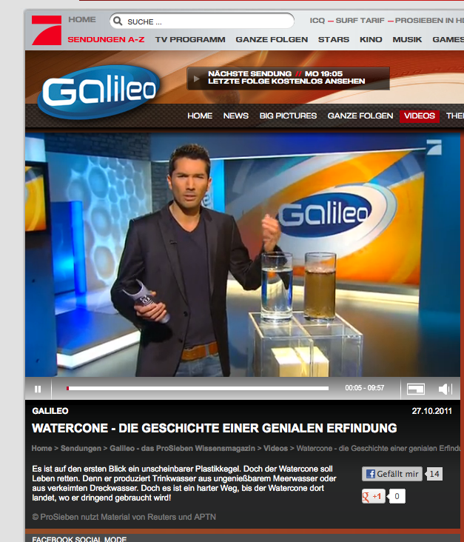
(Pro Sieben: Galileo vom 14.5.2012)
http://www.prosieben.ch/tv/galileo/video 1 (Zugriff: 22.4.2013)

Beobachtungsaufträge zur Dokumentation

- Wie viel Trinkwasser produziert der Watercone?

- Wie funktioniert der Watercone?

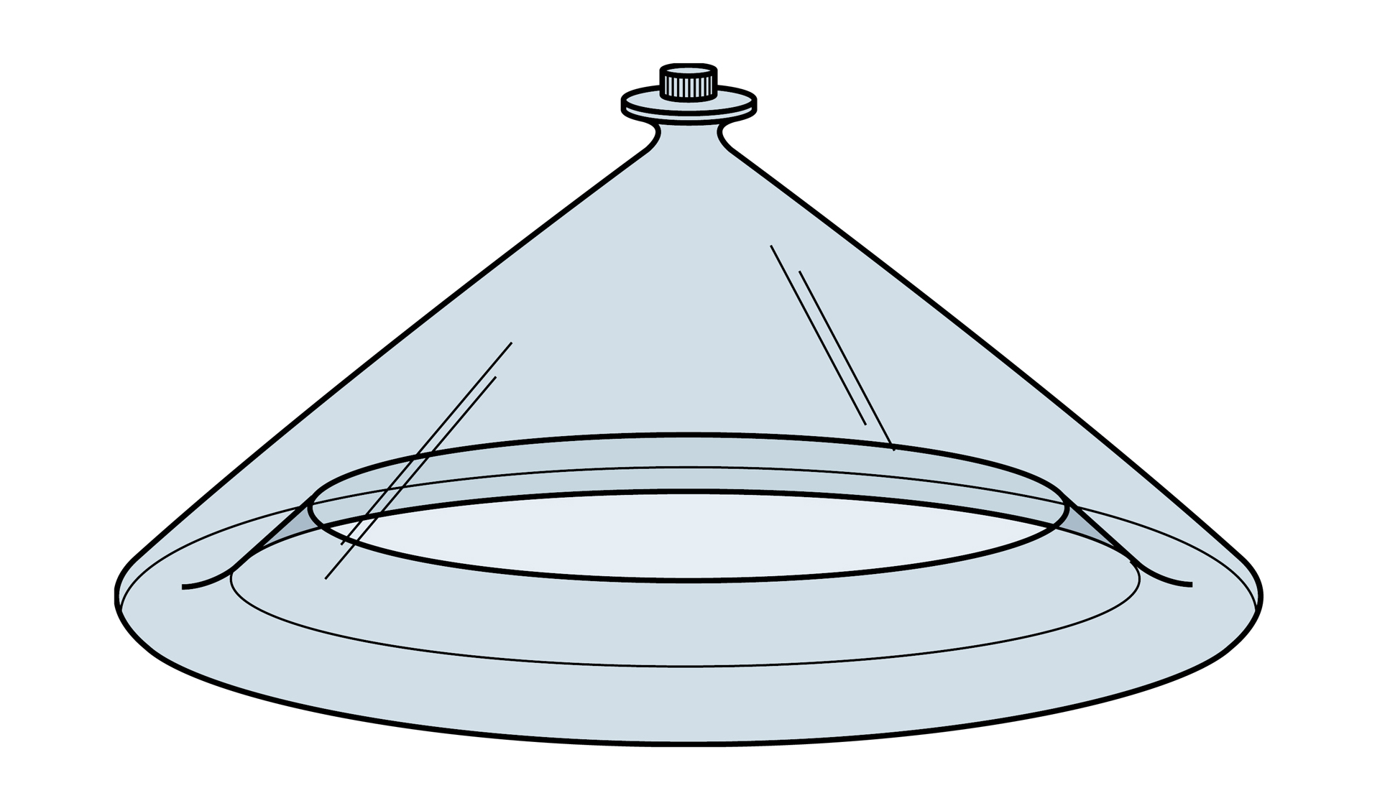

http://tamekiyo.com/aptoparacomer/diarypro/diary.cgi?mode=image&upfile=112-1.jpg (Zugriff: 22.4.2013)

- Was sind die Probleme der im Film erwähnten, grossen Trinkwasseraufbereitungsanlagen?

- Welches sind die Vorteile des Watercones?

- Welche Nachteile bergen der Watercone und seine Handhabung?

Watercone – Die Geschichte einer genialen Erfindung
(Pro Sieben: Galileo vom 14.5.2012)

Musterlösung zu den Beobachtungsaufträgen

- Wie viel Trinkwasser produziert der Watercone?
- 1 Liter pro Tag

- Wie funktioniert der Watercone?
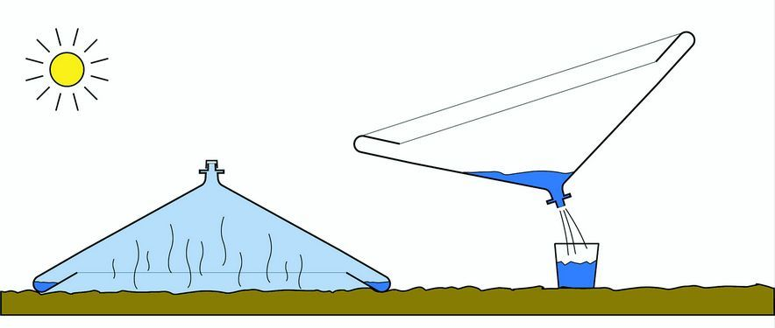
http://www.treffseiten.de/bmw/info/Pressebilder/2008/05/watercone/02.jpg (Zugriff: 22.4.2013)

- Was sind die Probleme der im Film erwähnten grossen Trinkwasseraufbereitungsanlagen?
- Ingenieurtechniker müssen vor Ort sein
- Nur Menschen aus unmittelbarer Umgebung profitieren davon

- Welches sind die Vorteile des Watercones?
- klein
- mobil
- „nur“ 50 Euro
- auch ohne Bodenplatte auf Wasserschwimmend verwendbar
- robust / stabil / Hitzefest
- gibt keine Giftstoffe ab (auch nach langjähriger Nutzung)
- Lebensdauer: mindestens 5 Jahre
1825 l/Lebensdauer 1 Liter Trinkwasser kostet weniger als 3 Cent

- Welche Nachteile bergen der Watercone und seine Handhabung?
- Man erhält destilliertes Wasser: Gefahr! Exkurs in die Biologie
- Korruption kriminell organisierte Wasserwirtschaft
- Finanzierung
- Ca. ½ Million Euro (reine Vorinvestition)
- Interesse von Hilfsorganisationen kaum vorhanden (Ausnahme: Care)
Musterfolie

Funktionsweise des Watercones

- Der Kegel wird auf möglichst feuchten Boden oder eine Schale mit schmutzigem Wasser gestellt.

- Durch die Sonneneinstrahlung verdunstet das Wasser und kondensiert an der Innenwand des Kegels.

- Die so entstandenen Wassertropfen laufen an der Innenseite herab in eine Auffangrinne.

- Durch den Verschluss, kann das klare, saubere Wasser entnommen werden.

http://www.treffseiten.de/bmw/info/Pressebilder/2008/05/watercone/02.jpg (Zugriff: 22.4.2013)

Literatur
http://www.watercone.com/cornelsen.html (Zugriff: 22.4.2013)
„Nebelmelken vs. Watercone“

Diskutiert in Zweiergruppen die beiden Trinkwasserprojekte und haltet dies schriftlich auf diesem Arbeitsblatt fest.

Nebelmelken | Watercone
Vorteile | Vorteile
Nachteile | Nachteile
Gemeinsamkeiten
Wir bevorzugen das Projekt __________________________, weil...
Handout und Präsentation

Auftrag

Bis zur nächsten Lektion sollt ihr in Dreier- bis Vierergruppen ein Handout erstellen, auf welchem ihr ein beliebiges Trinkwasserprojekt vorstellt.

Das Handout passt auf eine A4-Seite und beinhaltet:
- Beschreibung des Projekts
- wer und wo es verwendet wird
- eine kurze Begründung wieso ihr es gut findet
- Vor- und Nachteile des Projekts
- Überlegungen bezüglich Zukunftsperspektiven des Projekts.

In der nächsten Lektion habt ihr 5 Minuten Zeit euer Projekt der Klasse zu präsentieren. Das Handout wird danach euren Mitschüler/- innen verteilt. Bringt deshalb genügend Kopien des Handouts für die ganze Klasse mit.

Euch wird ein Computer mit Beamer für eventuelle PowerPoint Präsentationen zur Verfügung stehen.

Viel Spass!

